給李家超先生一項建議

原创 简思智库 [简思智库](javascript:void(0);)

**简思智库**

微信号 GNSSTT

功能介绍 策者简也，思而后行。

2022-04-24[原文](https://mp.weixin.qq.com/s?__biz=MzUyNzQyMzYwNQ==&mid=2247491412&idx=1&sn=0b72850e3f7e6e7be8e25b7288e5f962&chksm=fa7e9e4ecd091758f820173253a2efaf96577797910942ed7755cce178e499f52d473dad07f8&scene=27#wechat_redirect&cpage=275) 发表于

收录于合集



点击蓝字关注我们



**簡思智庫有話説：**

中華五千年的文明歷史，始終把語言文化看作是穩固執政的重要手段，也是頂起中華民族精神永恆之柱。

**這是簡思智庫的第 573 篇原創**

**作者：**周春玲，全國政協委員，香港高升基金董事。





**01**





最近看了一本書***《強權與鐵腕---普京傳》***，該書作者是英國記者安格斯.羅克斯伯勒，他曾以記者身份派駐俄羅斯，又曾擔任普京新聞秘書佩斯科夫的公關顧問，因而得以近距離地關注並報導蘇聯解體、俄羅斯在冷戰結束後近二十多年的演變，用西方人的眼光來審視普京從“向西”轉變“向東”的心路歷程。

因此，引述他講的故事，相對有一定的真實性。

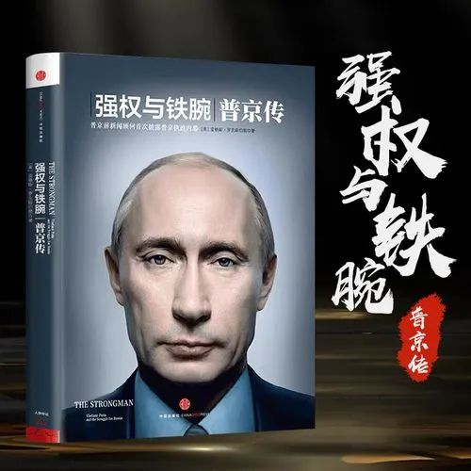

為什麼要先講這本書呢？因為該書講述了俄烏之間關係轉壞的原因。

書中寫道：在普京的眼裏，烏克蘭人口接近20%是俄羅斯人，可以毫不誇大地說，烏克蘭的每兩個家庭中，就有一個與俄羅斯有親戚或個人關係，烏克蘭始終是“大家庭”（前蘇聯）的重要成員。

但在2004年烏克蘭民主派領袖尤先科發動了橙色革命，以“民主”方式推翻了親俄羅斯的政權。

尤先科當選總統後，還是選擇先拜訪普京，隨後到美國拜訪時任總統布希。

兩國總統都關心同一問題，烏克蘭是保留在過去的“大家庭”裏，還是要走一個獨立、民主、自由的國家？

這是最具戰略意義的問題。

但實際情況是，俄羅斯人和美國人都低估了最重要的一個因素：

**烏克蘭在前蘇聯解體後，它作為一個單獨的實體已經走過了13個年頭，烏克蘭語言的使用範圍遠比前蘇聯時期廣泛，講俄語的人和講烏克蘭語的人之間有了語言隔閡，一種新的認同感正在與日俱增。**

有人懷念舊時光（“大家庭”更安全、衝突少、幾乎沒有族裔爭端），有人希望向前走（開放、民主、自由）。

普京說的家庭關係的確存在，但隨著語言、文化“向西轉”的改變，烏克蘭不再是當年“大家庭”內的那個烏克蘭了。

**書中還有一筆深刻的描述。**

2004年格魯吉亞同樣發生了顏色革命，親西方薩卡什維利當選總統，特別邀請時任美國國務卿鮑威爾將軍出席就職典禮。

鮑威爾觀看著閱兵式發出感概：

**我坐在那裏，觀看格魯吉亞士兵從我面前走過，一個方隊完全是蘇軍風格，另一方隊完全是美國風格。我感覺有意思極了。我自言自語道：時代真的變了！**

可見，俄烏戰爭的爆發不是偶然，有北約東擴引發的因素，更有語言文化分裂的因素，而後一個因素讓轉變來得更深刻。

**烏克蘭從語言分離到政治分離，這個現實版對我們是一個警示。**





**02**





香港2014年發生“占中”以後，有不少本土激進分子就是搞語言分裂，針對講普通話的人，不是罵之就是追打之，欲將“普通話”從香港驅逐出境，這與實質分離已經沒有區別了。

在此，我提議特首候選人李家超先生，在未來管治中要重視對中華語言文化的教育和推廣，這是香港人心回歸的基礎性建設，也是彌補過往重經濟、輕文化，讓香港失去一代年青人的過錯。

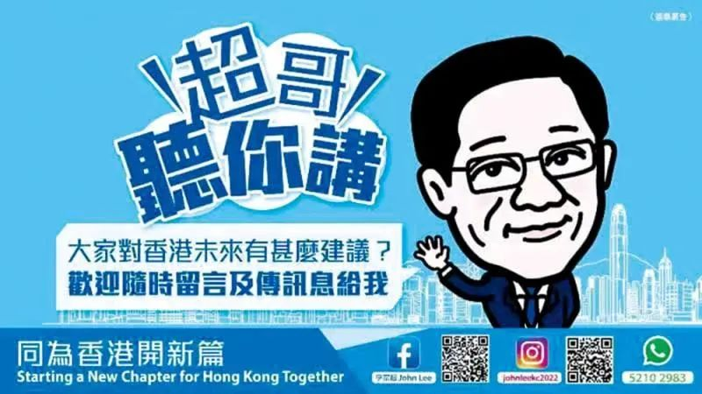

**首先，要儘快加強和推廣中文正規語言教育的普及率。**

按照基本法的規定，特區政府在原有教育制度的基礎上，自行制定有關教育的發展和改進的政策，包括教育語言等方面。同時，也授權特區政府自行制定文化、體育等方面的政策。

可見，中央早已預見了香港回歸是政治上的重大轉折，在制訂基本法時，既賦予特區政府有高度自主權，有自行制定政策的空間；同時也提示特區政府要因應這一變化，不能僵化地維持現狀不變。

要有“發展和改進”的思維，加強普通話的學習和訓練，包括從儀式做起，升國旗、唱國歌、操中步等，這是“時代變了”的標誌。

**其次，對“西九”文化區要重新定位。**

“西九”，是特區政府耗資巨大、歷時近二十年地標性文化區，理應建設成集休閒旅遊、公眾娛樂、文化展示於大全，但其最大功能應該是中華文化教育、展示和交流的地方。

耗資近50億元的M+博物館去年11月正式開幕，希克展廳的藏品包括內地藝術家作品《新北京》、異見藝術家艾未未兩套作品《洗白》及《長安街》等，引起社會很大爭議。

而香港“故宮”故名思義是展示北京故宮的精品館，但還沒開館，管理層表明“西九”不是北京“故宮”分院，會同時舉辦外國宮庭展品，諸如等等。

香港作為國際大都會，從來不排斥外來文化，但強化自身的中華文化內涵，更為重要。

“西九”展出中華文化精品，不但可以提升港人的國家觀念，影響市民特別是青少年的文化認同感，是一件功在當下，利在長遠的事。

況且，外國人到香港旅遊，他們要看、要購買的，首選也會是中華文化的作品，如果千里迢迢來香港參觀，滿眼都是西來展品，他們大可到義大利、西班牙或法國等地，其展品更豐富、更有共鳴感。

因此，“西九”選擇什麼展品，不但關係到文化區的運營，更涉及到文化區的定位。

此外，香港仍以外國人或是追崇“洋文化”的代理人，把持著香港大小文化場景的管理權和選擇權，他們對中華文化一竅不通，長期下去讓港人談中華文化自信，如同癡人囈語，應該儘早作出人事調整。

俄烏兩國的爭鬥，企圖以戰爭解決一時的問題，但語言文化早已改變了兩國的政治關係，這種演變更深刻和更長久。

同樣，中華五千年的文明歷史，也始終把語言文化看作是穩固執政的重要手段，也是頂起中華民族精神永恆之柱。

**不念过去**

**END**

**不畏将来**



欢迎您投稿原创文章到简思智库，让您的声音被更多人听到



请长按下方二维码添加简思智库工作微信投稿。（或搜索添加微信ID：**GTT_CN**）



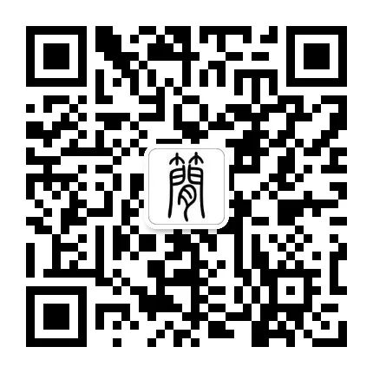





**感谢阅读，请关注我们，或点右下角“赞”和“在看”分享。**



### 精选留言

用户设置不下载评论